订单流交易使用指南

1、连接配置
1. 点击【连接】— 点击【配置】
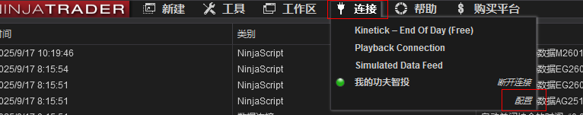

2. 双击选择【开源智投】—【用户名】输入（手机号）— 输入官网注册的密码 — 点击 【应用】
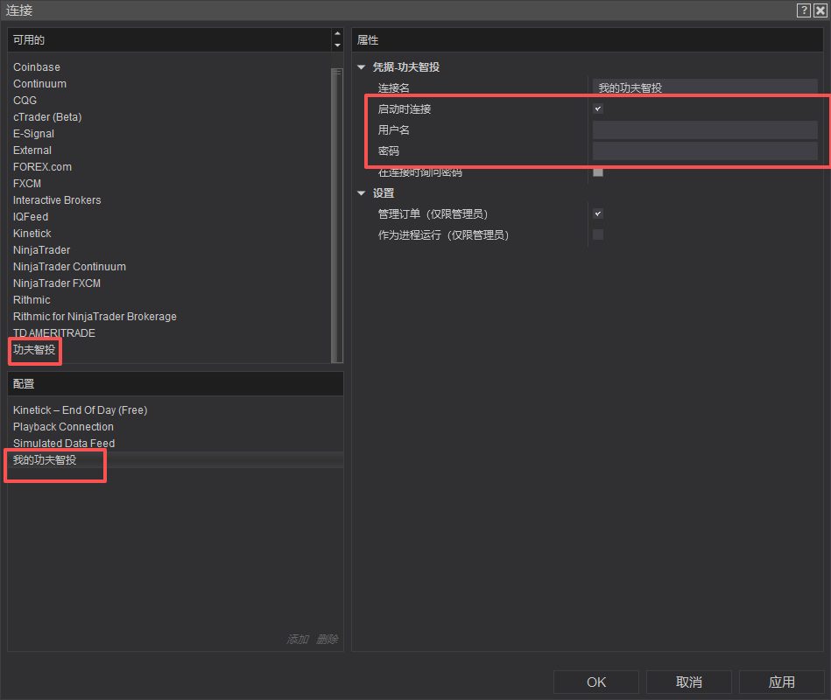

可设置自动登录： 勾选 【启动时连接】

3. 登录：点击【连接】— 点击【我的开源智投】
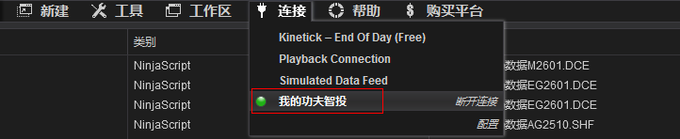

2、新建图表（第一部分）
1. 【新建】—【图表】
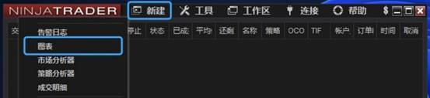

2. 【输入】 或 【选择】 交易品种 / 选择模版
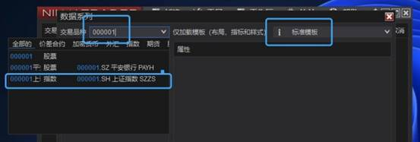

输入代码后，需要双击选中 / 可输入代码或首字母
3. 选择时间级别 — 选择加载数据范围 — 注意要钩选【Tick回放】
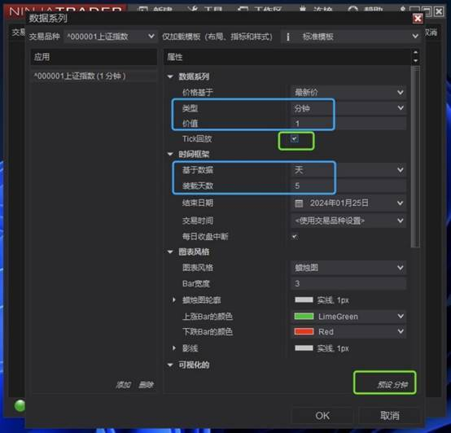

右下角，点击预设，再点击【保存】按钮，可保存当前预设。

3、新建图表（第二部分）
1. 选择期货品种：主力合约（或连续）滚动选择
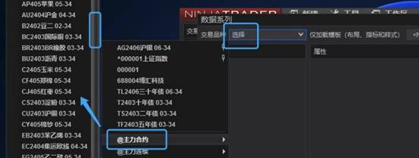

2. 收藏已打开过的品种
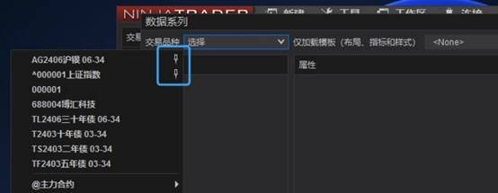

可以点击右侧“针”图标把品种固定在开始列中

3. 缩放及移动图表
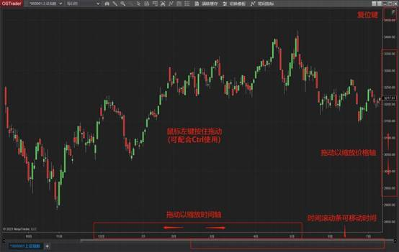

先缩放价格轴 / 键盘方向键可移动图表 / 按着CTRL拖动鼠标
可任意移动图表 / 右上角“F”复位键（快速回到对应价位）

4、添加指标
1. 在新建的图表上：右键—指标
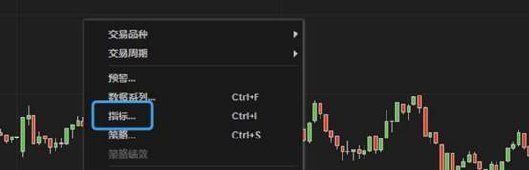

2. 滚动选择指标—双击添加
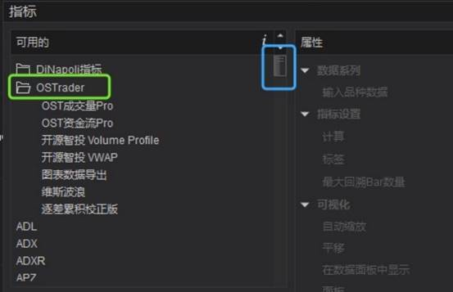

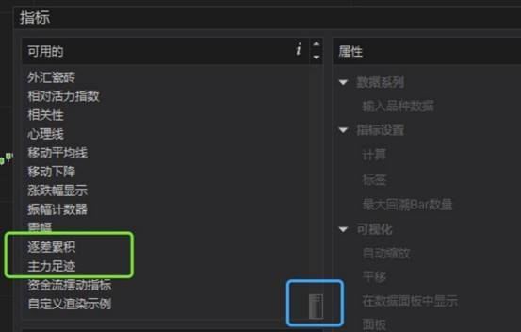

主力足迹及OST订单流体系指标位置 / 也可添加其他指标

5、使用模板
1. 新建时选择
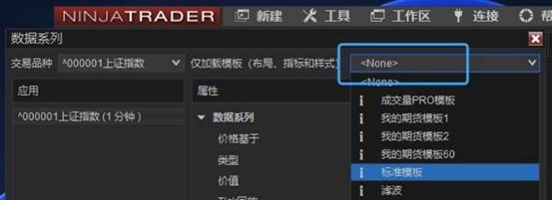

2. 菜单选择“切换模版”或右键 — 模板【加载】
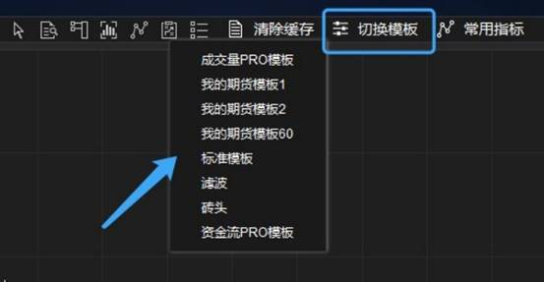

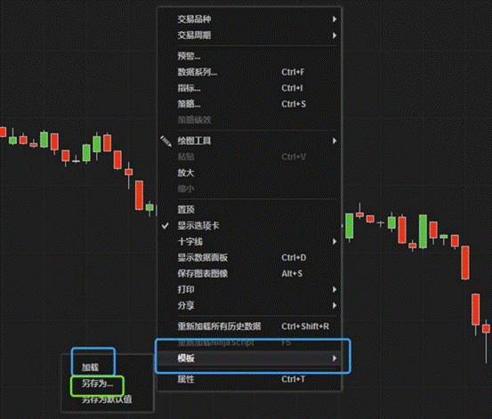

“另存为”可以保存设置好的模版

6、模板及工作区
1. 工作区-可选择 【新建】、【保存】 或 【另存为】
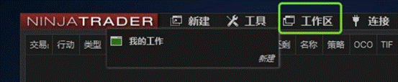

设置好可以【保存】或【另存为】 / 【新建】是重新设置一个工作区

2. 备份或导入工作区或模板
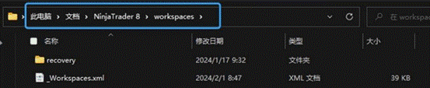

把工作区复制到以上文件夹或复制出去即可完成导入或备份
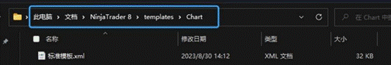

把模版复制到以上文件夹或复制出去即可完成导入或备份

3. 可联系客服获取相关操作视频和参考模版
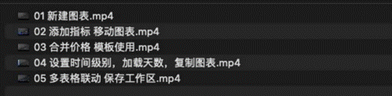

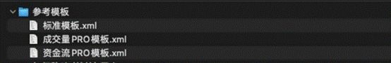

7、高级K线
1. 新建图表时，在【类型】选择Tick，等量线，等价线，秒等
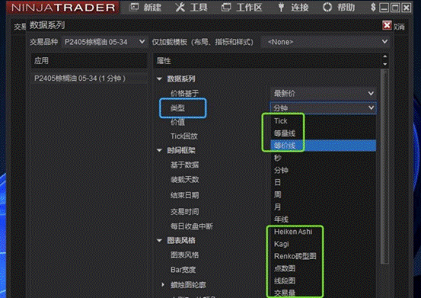

2. 打开图表后，左上方选择不同的时间周期，例如1分钟，3分钟，5分钟等
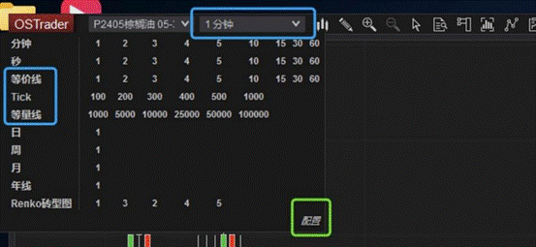

可点击右下方【配置】，添加其他类型及范围

3. 打开图表后【右键】 —【数据系列】—【类型】选择
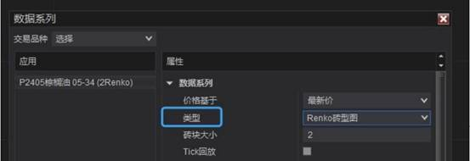

8、图表打开后常用功能
1. 在图表上输入新品种




可以在图表上直接输入代码或首字母切换品种

2. 其他常用功能 【右键】 出现中间菜单
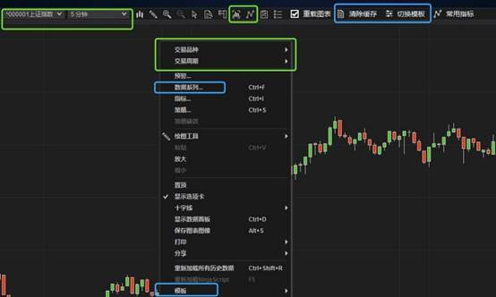

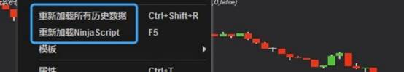

交易品种： 可选择已收藏的品种
交易周期： 切换时间级别
数据系列： 选择加载数据天数
指标： 添加或删除指标
模版： 加载或保存模板
清除缓存： 手动刷新数据
重新加载： 重新加载数据或指标

9、【订单流】主要设置
1. 新建图表后【右键】—【指标】 添加指标【主力足迹】、【逐差累积】
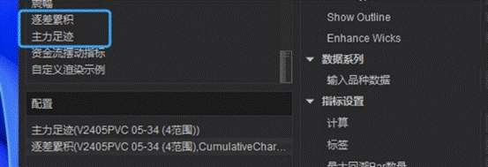

指标需要双击添加 / 选中指标即可进行设置

2. 选中【主力足迹】， 在【多空对比】选择【价格涨跌】
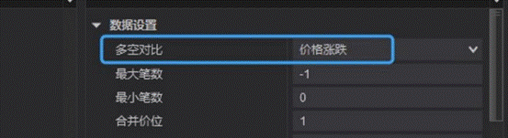

3. 选中【逐差累积】— 如下图选择【updowntick】
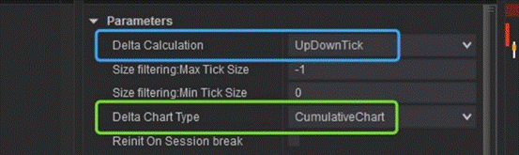

【Delta Chart Type】可设置为“NonCumulativeChart（非累积计算）”
或“CumulativeChart（累积计算)”

10、【主力足迹】更多设置
1.
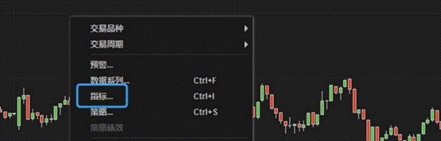
设置【合并价格】/ 【右键】—【指标】

2. 选中【主力足迹】 在【合并价格】 输入参数
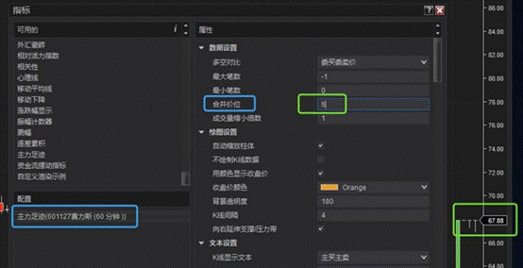

【合并价格】多用于股票/ 设置为价格的10分之1左右（低于20元每股的股票一般情况下不需要合并） / 股指期货也需要合并， 一般为价格的100分之1左右

3. 设置 【失衡停止绘制条件】 — 如下图
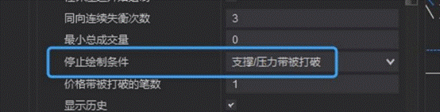

分别是“失衡带（支撑或压力） 被打破”/“产生失衡的K线对 应最低（最高） 价被打破”/ 产生失衡的K线的POC被打破

